07-307 Э-652Б, он же ЭО-4111Б универсальный гусеничный тросовой экскаватор ёмкостью ковша 0.65 м3, механический с пневматическим управлением, обратная лопата, копание: глубина 5.8 м, радиус 9.2 м, высота погрузки 3.1-6.14 м, рабочий вес 20.9 тн, Д-108 75-82 лс, 3 км/час, КЭЗ г. Ковров, ДЭЗ г. Донецк Ростовской обл., 1968-85 г.
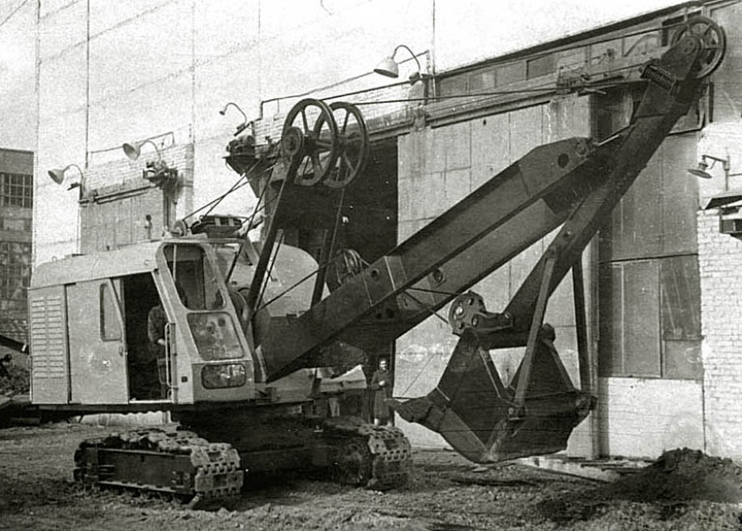

Ковровские железнодорожные мастерские начали функционировать по своему назначению в августе 1864 г. С 1866 г. Ковровские железнодорожные мастерские занимались не только ремонтом, но и постройкой железнодорожных вагонов собственной конструкции.
В годы советской власти ковровские мастерские были переформированы в ремонтный завод. В 1930 г. туда поступил заказ на ремонт партии импортных экскаваторов. Данное обстоятельство определило дальнейшую судьбу предприятия. Когда возник вопрос о возможности производства Отечественных землеройных машин, то было решено образовать в Коврове экскаваторный завод на базе прежних мастерских. Первый советский экскаватор "Ковровец" - паровая машина на железнодорожном ходу с ковшом вместимостью 2,5 м3, был построен на заводе в апреле 1931 г. Всего из заводских цехов вышло 177 машин этой марки. С 1934 г. Ковровский экскаваторный завод (КЭЗ) перешел на выпуск паровых полноповоротных гусеничных экскаваторов ППГ-1,5 с ковшом вместимостью 1,5 м3 , а с 1936 г. начал освоение дизельной землеройной машины на гусеничном ходу ЛК-0,5. В 30-е годы завод выпускал также краны. Ковровские экскаваторы использовались на всех крупнейших стройках страны, в том числе на строительстве Беломорско-Балтийского канала и канала Москва-Волга.
Еще задолго до окончания войны, в 1944 г. на заводе началось проектирование нового одноковшового экскаватора. В конце 1945 г. впервые в СССР и в мировой практике заводскими инженерами и технологами был сконструирован и поставлен на промышленное производство универсальный полноповоротный механический экскаватор Э-505 с гидравлическим управлением и ковшом вместимостью 0,5 м3. За создание этой машины группа заводских конструкторов была удостоена Сталинской премии. В 50-е годы завод выпускал дизельные экскаваторы-краны Э-656 на пневмоколесном ходу с ковшом вместимостью 0,65 м3 и грузоподъемностью 10 т, а также бурильно-крановые машины БКГМ-АН-63, предназначенные для бурения в различных грунтах углублений диаметром до 0,5 м и глубиной до 1,7 м и установки столбов длиной до 9 м и массой до 600 кг.
С 1956 г. началось производство механических полноповоротных экскаваторов Э-651 с гидравлическим управлением и увеличенной до 0,65 м3 вместимостью ковша. В 1960-х устаревающая модель прошла несколько серьёзных модернизаций: сначала появилась модификация Э-652А с пневматическим управлением, а в 1968 году в производство пошла модификация Э-652Б, оказавшаяся настолько удачной, что производилась без существенных изменений около 20 лет. Экскаватор Э-652БС является специальной модификацией, предназначенной для работы на Крайнем Севере. В апреле-мае 1970 года выпуск Э-652Б был налажен также и на Донецком экскаваторном заводе в городе Донецк Ростовской области. По существующей в 1960 системе индексации название Э-652Б расшифровывалось как "экскаватор с ковшом вместимостью 0,65 м³, второй модели, второй модификации". В январе 1969 года экскаватор Э-652Б был удостоен государственного Знака качества. Это было первое изделие предприятий Владимирской области — первый экскаватор страны, получившее такую высокую оценку, причём абсолютно заслуженно: простая и надёжная конструкция позволяла машинам работать очень долго в самых разных условиях эксплуатации, и они порой встречаются в рабочем состоянии и в наше время.
В начале 1970-х г. был взят курс на широкое применение гидропривода экскаваторов. В планах министерства предусматривался полный перевод основных экскаваторных заводов (Калининского, Ленинградского, Ковровского и Воронежского) на выпуск машин с гидроприводом. Но есть такие работы или регионы использования, где применение гидравлической техники невозможно или нерационально - это на мелиоративных работах и в промышленных карьерах, при устройстве свайных фундаментов, а также при экстремальных температурных условиях, где гидравлическая техника слаба и бессильна. Поэтому на Донецком и Костромском экскаваторных заводах сохранили производство традиционных тросовых (канатных) экскаваторов.
В 1985 г. индекс выпускаемой машины Э-652Б привели в соответствие новому отраслевому стандарту наименования спецтехники - экскаватор стал называться ЭО-4111Б, экскаватор Э-652БС, предназначенный для работ в условиях низких температур, стал маркироваться как ЭО-4111БС. В 1986 г. появилась модификация «В», а в 1988 г. «Г» с полностью измененным внешним видом. Расшифровка индекса, согласно стандарту, следующая: "ЭО" - экскаватор одноковшовый, "4" - эксплуатационная масса от 19 до 30 тонн (наш экскаватор имел массу 21,2 тонны), "1" на второй позиции - гусеничный ход, "1" на третьей позиции - тросовое рабочее оборудование, "1" на четвёртой позиции - порядковый номер модели, "Буква" - модификация.
Экскаваторы Э-652Б с ковшом емкостью 0,65 м3 предназначены для производства земляных работ в грунтах I - IV категорий и V - VI мелкодробленных (величина кусков не более 300 - 400 мм), а также в качестве крана для погрузочно - разгрузочных работ. На Э-652Б устанавливался дизельный двигатель Д-108 мощностью 108 л.с. Поскольку мощность дизеля Д-108, устанавливаемого на экскаваторах Э-652Б, является избыточной, то ее ограничивают до 75 - 82 л.с. путем регулирования топливной аппаратуры и снижения частоты вращения двигателя. Выполнение разнообразного вида работ обеспечивается наличием сменного рабочего оборудования: прямой и обратной лопат, с грейферным ковшом, а также в качестве драглайна, крана и сваебойного копра. При установке прямой и обратной лопат экскаватор оснащают ковшами емкостью 0,65 м3 с прямоугольной режущей кромкой и зубьями. На машине может быть применен также ковш прямой лопаты емкостью 0,8 м3 с полукруглой режущей кромкой, драглайн выпускался только с ковшом емкостью 0,8 м3 с полукруглой режущей кромкой.
При всех модернизациях и усовершенствованиях экскаваторов их принципиальная конструкция и кинематическая схема сохранились без изменений.
Поворотная платформа сварной коробчатой конструкции. Ее полости используются как ванны для смазки зубчатых колес и подшипников трансмиссии, размещенной внутри платформы. Станины лебедок и опоры трансмиссии экскаватора составляют неотъемную часть поворотной платформы и сварены с ней в одном блоке. На платформе расположены двигатель, цепной привод, реверсивный механизм, реверс главной лебедки, главная лебедка, поворотный и верхний ходовой механизмы, механизмы гидравлического управления и двуногая стойка для подвески к ней рабочего оборудования.
Поворотная платформа опирается на ходовую тележку через многороликовый опорный круг, установленный на торцевой поверхности зубчатого венца поворотного механизма. К нижней части поворотной платформы прикреплены обратные ролики, разгружающие центральный вал от горизонтальных усилий.
Ходовое оборудование экскаваторов представляет собой гусеничную многоопорную тележку. Ходовая рама тележки из стального литья с приваренным к ней литым опорно-поворотным кругом с внутренним зубчатым зацеплением. К ходовой раме по бокам приварены две литые гусеничные рамы, которые опираются на шесть опорных катков каждая. По концам рам установлены ведущее и направляющие колеса, огибаемые замкнутой гусеничной цепью (лентой) на 29 звеньев. Для поддержания верхней ветви гусеничной цепи на каждой гусеничной раме установлено по два поддерживающих ролика.
Рабочее оборудование. На экскаваторе могут быть смонтированы прямая или обратная лопата, драглайн, грейфер, кран, копер, дизель-молот с клиньями и др. В целях увеличения производительности экскаватора в легких грунтах возможно применение ковшей увеличенной емкости 0,75 и 1 м3. При оборудовании прямой лопатой напорный механизм для экскаватора Э-652 независимый или комбинированный. Для рыхления мерзлых грунтов при разработке котлованов в зимнее время применяется специальное сменное рабочее оборудование.
Управление экскаватором Э-652 пневматическое. Положительные качества пневмоуправления: легкость и плавность включения фрикционов, снижение динамических нагрузок в элементах конструкций, устранение замасливания фрикционных прокладок, отсутствие потребности в маслах и обеспечение чистоты на машине. Нагнетание воздуха под давлением 6 - 7 атм производится компрессором марки О-38

Технические характеристики экскаваторов Э-652Б и Э-652БС
Сменное рабочее оборудование | лопата прямая и обратная, драглайн, грейфер, кран, копер
Марка | дизель Д-108
Мощность двигателя, л.с. | 75 - 82
Управление | пневматическое
Скорость передвижения, км/ч:
..первая | 1,7
..вторая | 3,01
Минимальная продолжительность рабочего цикла для прямой лопаты, сек | 15
Проектная производительность для прямой лопаты, м3/ч | 156 / 192
Общий вес экскаватора, т | 21,25
Удельное давление на грунт, кГ/см2 | 0,65
Длина крановой стрелы, м | 10 / 18 / 18 с гуськом
Максимальная грузоподъемность, т | 10 / 7,5 / 2,5
Технические характеристики ЭО-4111Б
Объем ковша, м3:
..прямой лопаты | 0,65
..прямой лопаты со сплошной режущей кромкой | 0,8
..обратной лопаты | 0,65
..драглайна | 0,8
..бокового драглайна | 0,65; 0,8
..грейфера | 0,65
Наибольшая грузоподъемность кранового оборудования, т | 10
Тип ходового устройства | гусеничный
Скорость передвижения, км/ч | 1,3; 3
Преодолеваемый уклон пути, град | 22
Тип двигателя | дизель
Модель двигателя | Д-108-1
Управление механизмами | пневматическое
Компрессор:
..модель | ВУ-05/7А
..рабочее давление, МПа | 0,4 - 0,5
Масса, т:
..с прямой лопатой | 21,25
..с обратной лопатой | 20,9
..с драглайном | 19,7
..с боковым драглайном | 23,6
..с грейфером | 20,21
В том числе:
..противовеса для драглайна и грейфера, т | 2,5
Продолжительность рабочего цикла, с:
..с прямой лопатой | 17
..с обратной лопатой | 23
..с драглайном | 23

Рабочее оборудование
Параметры | Прямая лопата | Обратная лопата | Драглайн | Грейфер | .Кран.
Емкость ковша в м3 | 0,65 | 0,65 | 0,5 | 0,5 | ---
Ширина ковша в м3 | 900 и 1186 | 910 | 1089 | --- | ---
Длина в м:
стрелы | 5,5 | 5,5 | 10 и 13 | 10 | 10 и 18
рукояти | 4,5 | 2,8 | --- | --- | ----
Диаметры барабанов в мм:
подъемного | 500 | 550 | 550 | 500 | 400
напорно - возвратного | 320 / 450 | --- | --- | --- | ---
.стрелового | 250 | --- | 250 | 250 | 250
тягового | --- | 500 | 500 | --- | ---
замыкающего | --- | --- | --- | 550 | ---
Скорость каната на барабане в м/сек:
подъемного | 0,907 | 0,992 | 0,992 | 0,907 | 0,725
возвратного | 0,524 | --- | --- | --- | ---
стрелового | 0,52 | --- | 0,52 | 0,52 | 0,52
тягового | --- | 0,907 | 0,907 | --- | ---
замыкающего | --- | --- | --- | 0,992 | ---
Скорость подъема ковша в м/сек | 0,453 | 0,331 | 0,992 | 0,907 | ---
Усилие на блоке ковша в т | 11,6 | 11,2 | 7,4 | --- | ---
Скорость напора рукояти м/сек | 0,407
Скорость возврата рукояти м/сек | 0,524
Среднее удельное давление на грунт в кг/см2 | 0,63 | 0,62 | 0,6 и 0,66 | 0,6 | 0,58 и 0,64
Вес экскаватора в т | 20,6 | 20,32 | 19,6/21,4 | 19,68 | 18,7/20,8

Размерные параметры при работе обратной лопатой
Емкость ковша, м3 | 0,65
Ширина ковша, м | 1,16
Длина стрелы L, м | 5,5
Длина рукояти L1, м | 3,02
Высота выгрузки, м:
..начальная Н2 | 3,1
..конечная Н3 | 6,14
Наибольшая глубина копания, H1 м:
..траншеи | 5,8
..котлована | 4
Наибольший радиус копания R1, м | 9,2
Радиус выгрузки, м:
..начальный R2 | 2,3
..конечный R3 | 6,14
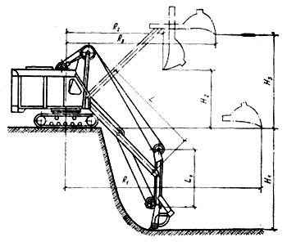

Кинематическая схема экскаватора Э-652Б.
К особенностям кинематической схемы экскаватора Э-652Б относятся:
1) на поворотной платформе расположены в одной плоскости три основных горизонтальных вала - вал 8 главной лебедки, промежуточный вал 7 и вал 27 реверсивного механизма;
2) стрелоподъемный механизм может работать одновременно с механизмом поворота платформы и независимо от него; движение стрелоподъемному механизму передается шестернями;
3) реверс механизма поворота платформы и ходового механизма экскаватора осуществляется коническими шестернями и двухконусными фрикционами, причем имеются две скорости поворота и передвижения;
4) рабочее оборудование прямой лопаты имеет канатный напорный механизм.
Изначально в конструкции ходовой части предусматривалась двухопорная схема передачи движения к ведущей звездочке экскаватора, в результате чего подшипник, расположенный между ведущим колесом и звездочкой нес большую нагрузку и сравнительно быстро изнашивался. Поэтому начали применять трехопорную конструкцию (см. схему).
Третий опорный подшипник располагается на конце специальной регулируемой тяги-подпорки, второй конец которой может опираться на нижнюю часть ходовой рамы или на кронштейн рамы гусеничной тележки.

